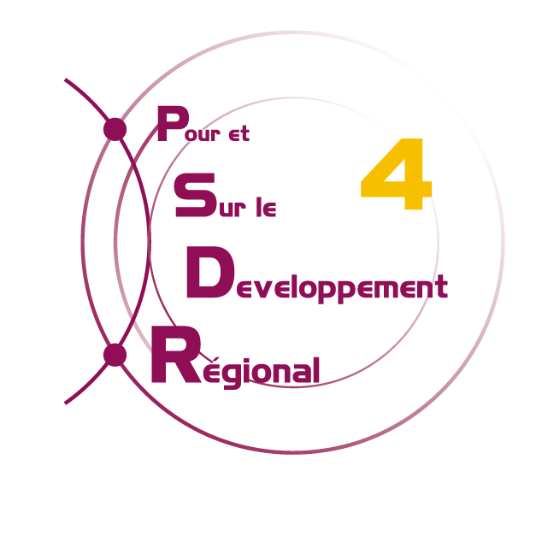
Programme « Pour et Sur le Développement Régional »

Appel à propositions de recherche 2015 (AAP 2)

Acronyme du projet

Formulaire à déposer obligatoirement :

sur le site PSDR (www.psdr.fr) avant le 31/03/2015 (13h)

La durée des projets ne pourra pas dépasser 4 années pleines, activités de recherche et de valorisation comprises. Les travaux de recherche doivent être menés durant les 3 premières années, la 4ème année devant être exclusivement dédiée aux activités de valorisation.

Le programme PSDR est soutenu financièrement par l’INRA et l’IRSTEA pour les organismes de recherche, ainsi que par les Conseils Régionaux ayant souhaité s’engager dans le dispositif : Aquitaine, Auvergne, Bourgogne, Centre, Champagne-Ardenne, ensemble Grand Ouest (Bretagne, Basse-Normandie, Pays de Loire, Poitou-Charentes), Ile-de-France, Lorraine, Midi-Pyrénées, Haute-Normandie, Rhône-Alpes

Directeur national de PSDR4
André Torre
torre@agroparistech.fr

Contacts PSDR

 | Contact | Téléphone | Email
Direction PSDR | Frederic Wallet  Sabine Nguyen Ba | 06 85 45 59 51  01 49 59 69 01 | wallet@agroparistech.fr  sabine.nguyen-ba@versailles.inra.fr
Région Aquitaine | Hubert de Rochambeau  Frédéric Saudubray | 05 57 12 26 60  05 57 89 08 48 | hubert.de-rochambeau@bordeaux.inra.fr  frederic.saudubray@irstea.fr
Région Auvergne | Laurent Trognon  Hélène Mazaleyrat | 04 73 44 07 17  04 73 31 81 59 | laurent.trognon@agroparistech.fr  h.mazaleyrat@cr-auvergne.fr
Région Bourgogne | Gérard Duc | 03 80 69 31 48 | gerard.duc@dijon.inra.fr
Région Centre | Catherine Beaumont | 02 47 42 78 21 | presidence.valdeloire@tours.inra.fr
Région Champagne-Ardenne | Gilles Gandemer | 03 22 85 33 38 | gilles.gandemer@mons.inra.fr
Ensemble Grand Ouest (Bretagne, Basse Normandie, Pays de la Loire, Poitou-Charentes) | Philippe Merot  Catherine Vassy | 02 23 48 54 36  02 40 67 51 71 | philippe.merot@rennes.inra.fr  catherine.vassy@nantes.inra.fr
Région Île-de-France | Isabelle Bonnin | 01 34 65 23 51 | isabelle.bonnin@jouy.inra.fr
Région Lorraine | Fabienne Barataud | 03 29 38 55 10 | fabienne.barataud@mirecourt.inra.fr
Région Midi-Pyrénées | Sandrine Lebois  Danielle Galliano | 05 61 28 57 50  05 61 28 53 66 | sandrine.lebois@toulouse.inra.fr  danielle.galliano@toulouse.inra.fr
Région Haute-Normandie | Gilles Gandemer | 03 22 85 33 38 | gilles.gandemer@mons.inra.fr
Région Rhône-Alpes | Daniel Roybin | 04 79 70 77 73 | droybin@suacigis.com

Identité du projet

Titre du projet (120 caractères max.)

Acronyme du projet

Mots clés (5 max.)

Principales disciplines scientifiques du projet (5 max.)

Montant financier global demandé au titre de PSDR

Résumé du projet (5000 caractères max.)

Positionnement stratégique du projet (2 pages max.)

3.1 Correspondance par rapport aux thèmes de l’appel à proposition PSDR 4, aux enjeux régionaux et aux attentes et besoins des acteurs

3.2 Positionnement par rapport à l’état de l’art scientifique sur la problématique de recherche développée dans le projet

Description du projet (8 pages max.)

Objectifs scientifiques et finalités opérationnelles du projet

Originalité et caractère innovant du projet, notamment pour le territoire régional et pour les utilisateurs finaux

Principales questions et hypothèses de recherche

Démarche interdisciplinaire

Méthodes scientifiques

Territoires concernés

Démarche partenariale

Degré et modalités d’implication des acteurs dans la construction et la réalisation du projet de recherche et de valorisation

Pertinence, compétences et pluralité des partenaires impliqués au regard de l’ambition du projet en matière d’innovation et de dissémination des résultats

Influence de la démarche partenariale sur l’originalité scientifique du projet

4.8 Résultats escomptés et valeur ajoutée scientifique du projet

Stratégie, plan de valorisation et de diffusion des résultats (3 pages max.)

5.1 Plan de valorisation scientifique et partenariale

Valorisation scientifique

Valorisation partenariale (y compris vis-à-vis des utilisateurs finaux, applications et livrables opérationnels envisagés)

5.2 Impact et effets d’entrainement par rapport aux enjeux régionaux

En termes d’innovation pour les partenaires, les acteurs des territoires et l’aide à la décision publique

En termes de contribution au développement économique, environnemental et social des territoires et de la région

5.3 Références bibliographiques (recherche et valorisation) (25 max.)

6. Description du travail par volets de recherche et de valorisation (10 pages max. /1 page par VR ou VV)

Organisation générale du projet (schéma d’articulation des différentes tâches + explications).

Diagramme de GANTT

VR n°XX – Intitulé du volet de recherche

Numéro du VR |  | Date de début et durée
Partenaire scientifique responsable:
Partenaires impliqués :
Type d’activité
Objectifs:
Description des tâches:
Livrables:
Principales étapes et résultats attendus:

VV n°XX – Intitulé du volet de valorisation

Numéro du VV |  | Date de début et durée
Partenaire acteur responsable:
Partenaires impliqués :
Type d’activité
Objectifs:
Description des tâches:
Livrables:
Principales étapes et résultats attendus:

7. Gouvernance du projet (1 page max.)

Dispositif de pilotage scientifique et d’animation des opérations de valorisation

Dimension inter-organismes et interrégionale, et liens avec d’autres projets de recherche-innovation-développement

Formes d’implication des partenaires dans le projet

Gouvernance administrative et financière du projet

Propriété des données et résultats

Risques et problèmes potentiels pendant le projet

